八年级物理期中考试卷2013.11
注意事项：
1．本试卷分试题和答题卷两部分，所有答案一律写在答卷上．试卷满分为100分．
2．答作图题请用铅笔作答。

一、选择题（本题共16小题，每小题2分，共32分．每小题给出的四个选项中只有一个正确）
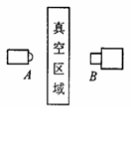
1．如右图所示，A为信号源，B为接收器，A、B间有一真空区域。当信号源A分别发射出次声波、可见光、红外线和紫外线信号时，接收器B不能接收到的信号是：（ ）
A．可见光 B．红外线 C．次声波 D．紫外线
2．下列实验与实例，能说明声音产生条件的是（ ）
A．月球上没有空气，宇航员只能通过无线电交谈
B．美妙的歌声使人心情愉快，发动机的噪声使人心烦
C．邮局电话亭用玻璃制成，隔音效果比较好
D．往鼓面上撒一些泡沫屑，敲鼓使泡沫屑会不停地跳动
3．下列关于声音的说法中不正确的是（ ）
A.“震耳欲聋”说明声音的音调高
B.“响鼓也要重锤敲”说明声音是由振动产生的，且振幅越大响度越大
C.“闻其声知其人”说明可以根据音色来判断说话者是谁
D.“隔墙有耳”说明固体能传声
4．下列现象的产生，需要吸热的是（ ）
A．夏天，输水管外出现小水珠 B．严冬，玻璃窗内壁结了一层冰花
C．擦在皮肤上的酒精马上干了 D．早晨，室外大雾弥漫
5．“缥缈的雾，晶莹的露，凝重的霜，轻柔的雪，同样的水分子，装扮着我们生活的时空”。这是一首描述物理现象的抒情诗．对这首诗中所描述的物理现象理解正确的是（ ） A．“缥缈的雾”是汽化现象 B.“晶莹的露”是汽化现象
C．“凝重的霜”是凝华现象 D.“轻柔的雪”是熔化现象
6．下列说法正确的是（ ）
A．金属在熔化和液态金属凝固的过程中，温度均保持不变
B．物体吸收热量后，温度一定升高
C．任何情况下水的沸点都是100℃
D．任何情况下冰的温度一定低于0℃
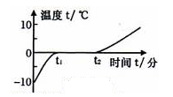
7．如图所示为冰在加热过程中,温度随时间变化的图像.以下说法中不正确的是 ( )
A. 冰是一种晶体
B. 冰的熔点为0℃
C. 从t1到t2,冰处于熔化过程
D. 从t1到t2,冰的质量保持不变
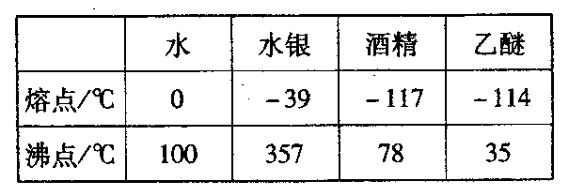
8．下表是一些物质的熔点和沸点(标准大气压)，根据下表，在我国各个地区都能测量气温的温度计是( )
A．水温度计 B．水银温度计
C．酒精温度计 D．乙醚温度计
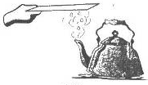
9．如右图所示，水在壶中被加热，又从凉铁板上掉下的水是蒸馏水在获得蒸馏水的过程中，水经历的物态变化是 ( )
A．先升华，后凝华 B．先汽化，后液化
C．先液化，后汽化 D．先汽化，后凝固
10．用放大镜观察彩色电视画面，你将看到排列有序的三色发光区域是（ ）
A．红、绿、蓝 B．红、黄、蓝 C．红、黄、紫 D．黄、绿、紫
11．下列光现象的成因与日食形成原因相同的是（ ）
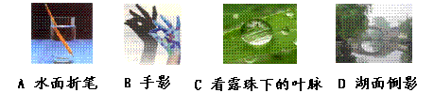

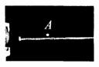
12．小明在学习“光的传播”时，看到老师的一个演示实验，过程如下：①用激光笔射向水中，观察到光线是一条直线（如图所示）；②在A点处用漏斗向水中慢慢注入海波溶液，观察到光线发生了弯曲；③经搅拌后，观察到光线又变直．小明根据上述现象得出的结果，正确的是﹙ ﹚
A．光的传播需要介质 B．光只有在水中才沿直线传播
C．光在海波溶液里不能沿直线传播 D．光在同一种均匀介质中才沿直线传播
13．光学实验课上，小叶用激光笔对着光滑的大理石地面照射，无意中发现对面粗糙的墙壁上出现了一个明亮的光斑，而光滑地面上的光斑很暗，对此现象解释较合理的是（ ）
A. 地面吸收了所有的光 B. 墙壁对光发生漫反射
C. 地面对光没有发生漫反射 D. 墙壁对光发生镜面反射
14．下列现象中，属于光的反射现象的是（ ）
A、水中“月亮” B、雨后彩虹
C、皮影戏中的“手影” D、.在阳光直射下，大树底下出现的“阴影”
15．下列说法中正确的是（ ）
A. 光的传播速度总是３×10⁸m/s B. 光总是沿直线传播的
C. 物体经平面镜成正立等大的实像 D. 漫反射遵循光的反射定律
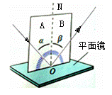
16．小明用如图所示的实验装置，探究反射光线与入射光线是否在同一平面内，应进行的操作是（ ）
A． 沿ON向后转动板A B． 沿ON向后转动板B
C． 改变入射光线与ON的夹角 D． 改变反射光线与ON的夹角

二、填空题（每空1分，共25分）
17．声波生命探测仪是利用声波传递________ 一种救援设备，它可以灵敏地接收到物体________时产生的微弱的声音，以尽早营救。
18．唐诗《夜泊枫桥》中的诗句“姑苏城外寒山寺，夜半钟声到客船”。在枫桥边客船里的人听到了寒山寺的钟声，是通过_________传到人耳的，客船上的人能辨别传来的是“钟声”而不是“鼓声”或其他声音，实际上他是根据声音的_______来判别的。
19．“不敢高声语，恐惊天上人”.这里的“高”指的是声音的_________ (选填“音调”、“响度”或“音色”)大。月宫里的嫦娥不会听到你说话的声音，因为_________不能传声.

20．在炎热的暑假里，小华在家写作业，汗流不止，抬头看了挂在墙上的寒暑表，当时室温为36℃，于是她打开电风扇，立刻感到凉快多了，这时她又看了看寒暑表，发现示数_______(选填“升高”、“不变”或“降低”)．那么她感到凉快的原因是______________。
21．体温计是根据液体的____________的规律制成的，图中体温计的测量范围是35℃到______，所测患者的体温是______。
22．温泉的开发是人们利用地热的一种形式．冬天，温泉水面的上方笼罩着一层白雾．这是温泉水先__________后__________形成的小水滴；雪花飘落到池水中立刻不见踪影，这是雪花__________成水融入温泉水中．(填物态变化名称)
23．寒冷的冬天上课时紧闭门窗，由于室内外温差大，玻璃窗上常常会出现一层冰花。这层水雾是在室内一侧，还是在室外一侧?请写出你的猜想及你猜想的依据。猜想：呈在___________侧（选填“室内”或“室外”）。猜想的依据是： ______________________。

24．我市空气质量逐年好转，往年难得一见的彩虹重现在雨过天晴的空中，这是光的________现象；不同色光在空气中的传播速度是________ (填“相同”或“不同”)的。
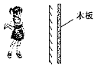
25．身高1.6m冬冬同学站在平面镜前3m处，她的像到镜面的距离为_____m，像高______m，现将一块和镜面一般大的木板放在镜子后面1m处，如右图所示，这时她__________（填“能”或“不能”）在镜中看到自己的像。

26．我国的语言文字丰富多彩，其中有许多语句蕴含了物理知识。请在下表中填写所列语句涉及到的物理知识。

序号 | 语句 | 物理知识
示例 | 海市蜃楼 | 光的折射
1 | 杯弓蛇影
2 | 立竿见影

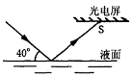
27．有一光电控制液面高度的仪器，它是通过光束在液面上的反射光线反射到光电屏上的光斑位置来判断液面高低的。右图光路中，一光束与液面的夹角为40°，则反射角的大小为_____；当液面升高时，光电屏上的光斑S将向_____(选填“左”或“右”)移动。

三、解答题（本题共8小题，共43分）
28．（6分）作图题(请保留作图痕迹)：（1）如图所示，一束光沿AO方向斜射到平面镜上，画出入射光线的反射光线，并标出反射角大小．
（2）根据平面镜成像持点在图中作出物体AB在平面镜中所成的像A′B′。
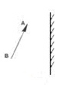
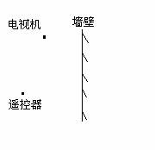
（3）电视机的遥控器通过红外线来实现对电视机的控制。请作出图中该遥控器实现对电视机控制的所有光路图。

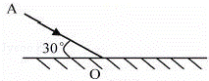

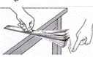
29．（2分）如图所示，小明将一把钢尺紧紧按在桌面上，一端伸出桌面适当的长度，拨动钢尺，可听到声音。逐渐增加钢尺伸出桌面的长度，钢尺振动逐渐减慢，发出声音的音调会逐渐变_______。小明还发现，当钢尺伸出桌面超过一定长度时，虽然用同样的力拨动钢尺，却听不到声音，这是由于____________________________ 。

30．（5分）在探究甲和乙两种物质熔化规律时，小琴记录的实验数据如下表所示，请根据表中的实验数据解答下列问题：
时间/min | 0 | 2 | 4 | 6 | 8 | 10 | 12 | 14 | 16 | 18 | 20
甲的温度/℃ | 70 | 72 | 74 | 76 | 78 | 78 | 78 | 78 | 81 | 84 | 87
乙的温度/℃ | 70 | 71 | 73 | 74 | 76 | 77 | 79 | 82 | 84 | 86 | 89

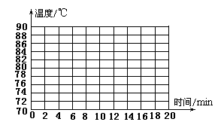
(1)在甲和乙这两种物质中，属于晶体的是______(填“甲”或“乙”)。请根据表格中的数据，在图中的小方格纸上画出两种物质中非晶体的温度随时间变化的图像
(2)该晶体的熔点为__________。
(3)该晶体在77℃时，它处于_________态(选填“固”、“液”或“固液共存”)。
(4)固体在熔化过程中需要_________热量(选填“放出”或“吸收”)。
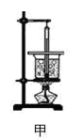
31．（7分）在“观察水的沸腾”实验中，小明同学的实验数据如下表：

t/min | 0 | 1 | 2 | 3 | 4 | 5 | 6 | 7 | 8
T/℃ | 90 | 93 | 96 | 99 | 102 | 102 | 100 | 102 | 102

（1）由表中数据可知，水的沸点是________℃，在第_______min记录的数据明显错误，判断的理由是__________________。实验得到的结论与水在标准大气压下的沸点100℃有明显的差异，其原因可能是 _______________________ (至少填一种)
（2）请指出甲图中实验操作的错误是：______________________________。

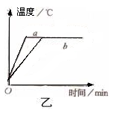
（3）在进行实验交流时，小红发现，水从开始加热到沸腾的这段时间过长，为了缩短加热时间，请你提出一条有效的操作建议： _______________。小明和小华这两组同学虽然选用的实验装置相同，但水开始沸腾的时刻不同，他们绘制的沸腾图象如图乙所示，得到a、b两种不同图象的原因是：水的___________不同．

32．（6分）小明同学用易拉罐做小孔成像实验，他在空易拉罐底部的中央，用钉子戳一个小孔，将易拉罐的顶部剪去后，蒙上一层半透明塑料薄膜。
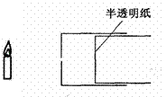

（1）小明把易拉罐正对着点燃的蜡烛(如右图所示)，则在半透明纸上会看到蜡烛的______（选填“正立”或“倒立”）的像，这现象可用光的_________________知识解释．
（2）小明实验时发现小孔成像的大小会变化，于是他设计实验探究小孔所成像的大与哪些因素有关。他猜想所成像的大小可能与蜡烛到小孔的距离、物体的高度以及像到小孔的距离有关。于是他用同一支蜡烛实验，且保持蜡烛到小孔的距离不变，在多次改变小孔到半透明纸之间的距离时，他测出了像的高度（见下表）．

小孔到半透明纸的距离s／cm | 2.0 | 4.0 | 6.0 | 8.0 | 10.0
像的高度h／cm | 1.0 | 2.0 | 3.0 | 4.0 | 5.0

从表格中可以看出：当蜡烛和小孔的距离保持不变时，半透明纸离小孔越远，所成的像越_________。请你根据有关结论判断：当半透明纸距小孔13 cm时，像的高度是________cm．
（3）通过实验，小明得到了正确的结论后很高兴．但他又想，像的大小会不会跟蜡烛离小孔的距离有关呢?在设计这个实验时小明应注意控制___________________、______________________不变。

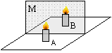
33．（7分）小红同学在做“探究平面镜成像”的实验时，将一块玻璃板M架在水平桌面上，再取两段完全相同的蜡烛A和B，点燃玻璃板前的蜡烛A，进行观察，如图所示，在此实验中：

(1) 小红选择用平板玻璃代替平面镜，是利用玻璃透明的特点，便于_______________．实验时玻璃板应该__________放置在水平桌面上。
(2) 选取两段完全相同的蜡烛是为了比较像与物的__________关系。在找像的过程中，将蜡烛A放在玻璃板的一侧，则蜡烛B应放在A的另一侧。一边移动蜡烛B，一边用眼睛透过玻璃板观察，当_________________时便停止移动蜡烛B，B的位置即为蜡烛A像的位置。
(3) 为了确定平面镜所成的像是实像还是虚像，采取的做法是______________________。
(4) 小红将蜡烛逐渐远离玻璃板时，它的像__________ (填“变大”、“变小”或“不变”)。
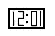
(5) 若将显示时间为 的电子时钟放在平面镜之前，则平面镜中看到时钟显示的时间是 _________ 。
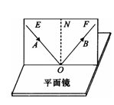
34．（6分）为了研究光的反射规律，小亮进行了下面的实验（如图所示）：把一平面镜M平放在平板上，把一个画有角度的白色硬纸板竖立在镜面上，硬纸板是由E、F两块粘接而成，可绕接缝ON转动，ON垂直于镜面．

(1) 使E、F成为同—平面，让入射光线沿纸板上某一角度线射向镜面上的O点，观察反射光线、入射光线和ON位置。可知反射光线与入射光线__________________________；
(2) 改变入射光线方向，观察反射光线方向改变，若将AO向ON靠近，则OB______ON(选填“靠近”或“远离”)。由此可知反射角___________入射角；
(3) 把纸板F向后折，则F板上______接收到反射光线（选填“能”或“不能”）， 由此可以知道反射光线、入射光线与法线在 ____________________；
(4) 让光线逆着反射光线射向镜面，经M反射后，反射光线逆着原入射光线方向射出，由此表明：光反射时________________________。

35．（4分）小黄同学做“比较两种材料保温性能”的实验，他取①泡沫塑料和②卫生纸两种作保温材料，两根相同的温度计，两个相同的大玻璃烧杯，钟表和热开水，以及细线、硬纸片、剪刀。做两个相同的硬纸外壳，其中一个装置如图所示，根据实验测得的数据绘得图所示“水温与时间关系”的图象．实验过程室温基本不变，请回答：
（1） 你认为小黄在操作时，就控制变量法方面还要注意什么？______________________ （只要求写出一条）
（2）①和②相比材料_____的保温性能较好，理由是______________________
（3）当时的室温大约是__________。
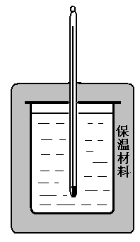
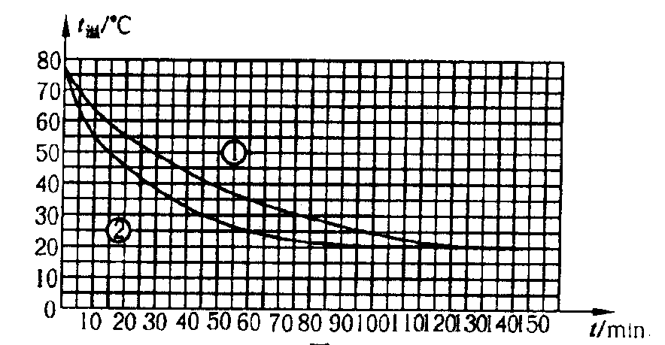

八年级物理期中考试答卷纸
班级 姓名 学号
…………………………………密………………………………………………………………封……………………………………线……………………………………

2013.11
一、选择题（本题共12小题，每小题2分，共32分）
题号 | 1 | 2 | 3 | 4 | 5 | 6 | 7 | 8
答案 | C | D | A | C | C | A | D | C
题号 | 9 | 10 | 11 | 12 | 13 | 14 | 15 | 16
答案 | B | A | B | D | B | A | D | B

二、填空题（本题共11小题，每空1分，共25分）
17． 信息 、 振动 18． 空气 、 音色
19． 响度 、 真空 20． 不变 、 汗水蒸发吸热
21． 热胀冷缩 、 42℃ 、 39.5℃
22． 汽化 、 液化 、 熔化
23． 室内 、 水蒸气凝华放热 24． 色散 、 相同 25． 3 、 1.6 、 能 26． 光的反射 、 光的直线传播
27． 50° 、 左

三、解答题(本题共8小题，共43分)
28．作图题（答案略）
29． 低 、 钢尺振动发出的是人耳听不见的次声波
30．（1） 甲 （作图答案略）（2） 78℃
（3） 固 （4） 吸收
31．（1） 102℃ 、 6 、水沸腾时，吸热温度保持不变 、此时气压高于一标准大气压或温度计测量误差
（2） 温度计的玻璃泡接触到烧杯的底部
（3） 提高水的初温或减少水的质量 、 质量
32．（1） 倒立 、 光的直线传播
（2） 大 、 6.5
（3） 物体的高度 、像到小孔的距离
33．（1） 确定像的位置 、 垂直
（2） 大小 、 蜡烛B与蜡烛A的像重合
（3） 在蜡烛B的位置放置光屏，看能否接收到蜡烛A的像
（4） 不变 （5） 10︰51
34．（1） 分居于法线的两侧
（2） 靠近 、 等于
（3） 不成 、 同一平面内
（4） 光路是可逆的
35．（1） 水的质量或水的初温（答案合理即可）
（2） ① 、 ①比②水温变化慢
（3） 20℃

学科 | 出卷学校 | 出卷老师姓名、电话
初一语文
初一数学
初一英语
初二语文
初二数学
初二英语
初二物理 | 长安 | 梁芳（13914126773）
初三语文
初三数学 | 长安
初三英语
初三物理
初三化学

